|  |
| --- |
| 文京区給食費管理システム構築及び運用保守委託 |
| 仕様書（案） |

|  |
| --- |
| 令和７年４月  文京区 |

目次

＜１．全体概要＞ 2

１－１　件名 2

１－２　目的 2

１－３　基本方針 2

１－４　委託期間 2

１－５　スケジュール 3

１－６　業務の概要 3

＜２．作業概要＞ 4

２－１　調達の範囲 4

２－２　システム化の範囲 5

２－３　作業内容及び納入成果物 6

＜３．本システムの要件＞ 7

３－１　稼働環境要件 7

３－２　機能要件 8

３－３　非機能要件 9

＜４．開発方法＞ 13

４－１　作業体制 13

４－２　プロジェクト管理 14

４－３　テスト作業要件 15

４－４　研修実施要件 17

＜５．保守・運用＞ 18

５－１　運用作業要件 18

５－２　保守作業要件 19

＜６．契約に関する事項＞ 21

６－１　業務の再委託 21

６－２　個人情報の保護 22

６－３　支払い方法 22

６－４　その他 22

６－５　連絡先 23

仕　様　書

# ＜１．全体概要＞

## １－１　件名

文京区給食費管理システム構築及び運用保守委託

## １－２　目的

文京区の学校給食費は、現在、私費会計として学校が管理しているが、国からの要請を受け、令和８年４月から公会計に変更し、区が予算の管理を行う予定である。

公会計化を行う事で、各学校の教職員が担っている給食費の徴収・管理に関する事務（以下「徴収管理」という。）を区へ集約し、負担軽減及び事務の効率化を図り、また給食費管理における透明性の向上を目指す。

ついては、公会計化の実施にあたり、喫食者情報、給食回数（予定・実績）、徴収管理状況等を管理し、区と各学校間で共有するための学校給食費管理システム（以下「本システム」という。）を導入する。

## １－３　基本方針

　本システムの導入に係る基本方針は、以下のとおりである。

1. Web型のパッケージシステムを基とし、機能の変更や組織改正等に対し柔軟な対応ができること
2. 業務に必要な機能を備えるだけでなく、ICTの知識がなくても直感的に操作できるシステムであること
3. 安全性・安定性が確保されており、東京都23区、もしくは同規模以上の自治体において、導入・運用実績があること

## １－４　委託期間

1. システム構築

令和７年８月中旬から令和８年３月３１日まで

1. 運用・保守

令和８年４月１日から令和13年３月31日まで

## １－５　スケジュール

|  |  |
| --- | --- |
| 日程 | 内容 |
| 令和７年８月 | 契約締結 |
| 令和７年８月～12月 | プロジェクト計画、要件定義、基本設計、詳細設計、構築、テスト |
| 令和８年１月～３月 | データセットアップ、マニュアル整備、研修 |
| 令和８年４月～ | システム稼働開始、運用業務 |

## １－６　業務の概要

　本システムを用いて行う業務の概要は、以下のとおりである。

1. 業務対象範囲

|  |  |  |  |
| --- | --- | --- | --- |
|  | 児童・生徒数 | 教職員等 | 学校数 |
| 小学校 | 約11,000人 | 約900人 | 20校 |
| 中学校 | 約2,500人 | 約300人 | 10校 |
| 合計 | 約13,500人 | 約1,200人 | 30校 |

* 児童・生徒は当面の間、徴収管理の対象外（給食費を無償化しているため）

1. 業務実施場所

ア　本システムの利用拠点

　　31拠点（ 文京区学務課 ＋ 小学校20校 ＋ 中学校10校 ）

イ　本システムの利用端末数

　　63台（ 文京区学務課3台 ＋ 小学校2台×20校 ＋ 中学校2台×10校 ）

1. 業務体制

|  |  |
| --- | --- |
| 各組織 | 業務内容 |
| 学務課 | ・児童・生徒の在籍状況について、他システムから連携（１回／月）を行う。  ・各学校がシステム入力する異動情報及び給食回数をもとに、徴収管理を行う（振替請求、収納、督促等）。 |
| 【本システム範囲外】  ・各学校から報告される食材の発注内容をもとに、購入先へ食材費の支払いを行う。 |
| 各学校 | ・喫食者の異動情報・給食回数などを学務課へ報告する。 |
| 【本システム範囲外】  ・食材を発注し、発注内容を区へ報告する。 |

1. 業務スケジュール（年間）

|  |  |  |  |
| --- | --- | --- | --- |
| 対象月 | 喫食予定登録  （学校） | 喫食実績登録  （学校） | 給食費口座振替  （区） |
| ４月分 | ～給食提供開始前 | 翌月10日 | ６月末日(1期) |
| ５月分 | 前月末日 |
| ６月分 | ７月末日(2期) |
| ７月分 | ８月末日(3期) |
| ８月分 | 10月末日(4期) |
| 10月分 | 11月末日(5期) |
| 11月分 | 12月末日(6期) |
| 12月分 | １月末日(7期) |
| １月分 | ２月末日(8期) |
| ２月分 | ３月末日(9期) |
| ３月分 |
| 清算分※ | | | ４月末日(10期) |

※ ９期以降、やむを得ない金額の修正が発生した場合、10期に清算する。

# ＜２．作業概要＞

## ２－１　調達の範囲

1. 本システムの設計、構築及びテスト
2. 本システムの運用及び保守
3. 上記の関連作業

## ２－２　システム化の範囲

|  |  |
| --- | --- |
| 管理項目 | 機能説明 |
| 喫食者情報管理 | 基本情報（氏名、生年月日、住所、電話番号等）を管理する機能 |
| 所属情報（学校、学年、クラス、配膳場所等）を管理する機能 |
| 保護者情報（氏名、郵便番号、住所、電話番号等を管理する機能） |
| 外部番号情報（宛名番号等）を管理する機能 |
| 口座情報を管理する機能 |
| 特例情報（生活保護、就学援助、児童手当からの徴収、減免等）を管理する機能 |
| 食数管理 | 学校別、学年別、クラス別、個人別に給食予定回数を管理する機能 |
| 学校別、学年別、クラス別、個人別に給食実績状況を管理する機能 |
| 給食費単価管理 | 校種別、学年別、教職員用、特例対応用等の給食費単価を管理する機能 |
| 調定(請求）管理 | 給食実績に基づき、給食費の調定を行う機能 |
| 調定額に基づき、納入通知書等を作成する機能 |
| 調定額に基づき、口座振替データを作成する機能 |
| 調定額または未収金情報に基づき、納付書を作成する機能 |
| 特例情報等を反映し、自動で減額計算等を行う機能 |
| 特例情報等の遡及を反映し、自動で減額計算等を行う機能 |
| 収納管理 | 口座振替等の結果情報に基づき、入金処理を行う機能 |
| 給食費の返金・還付情報に基づき、返金処理を行う機能 |
| 入金情報等に基づき、収納額を管理する機能 |
| 債権管理 | 未納金の情報を管理する機能 |
| 未納金情報に基づき、督促状・催告書を作成する機能 |
| 未納者との交渉情報（交渉記録・分納管理等）を管理する機能 |
| 未納金に対し損害遅延金計算を行う機能 |
| 時効を経過した未納金ついて、不納欠損を行う機能 |
| 統計管理 | 上記の各管理情報に基づき、統計情報を作成する機能 |

## ２－３　作業内容及び納入成果物

　本契約では、「２－１　調達の範囲」に示す業務について、下表の各工程に沿って作業を行い、成果物を納入すること。本システムの構築において、下表の構築工程にそぐわない場合には、より良いと思われる具体的な方策について、提案書において記載すること。

　また、成果物の納入期限については、各工程終了後、速やかに区と内容を協議の上、２週間以内に区の承認を得たものを提出すること。また、あらかじめ区から納入期限の指定があった場合にはこれに従うこと。なお、システムを段階的に構築する場合は、各構築完了時に更新した成果物を提出すること。

＜工程別の作業内容及び成果物＞

|  |  |  |  |
| --- | --- | --- | --- |
| 工程 | | 内容 | 成果物 |
| 【 計画 】 | 作業計画 | 体制、方法、スケジュール等作業計画をまとめる。 | プロジェクト計画書 |
| 【 機能構築 】 | 要件定義 | 現状分析、課題分析を行い、区が求める要件を反映させ、システムに必要な機能や要件を定義する。 | ・要件定義書（機能）  ・システム導入後の業務フロー |
| 基本設計 | 要件定義書を基に、基本設計を行う。 | 基本設計書（カスタマイズ部分）（※1） |
| 詳細設計 | 基本設計書を基に、詳細設計を行う。 | 詳細設計書（カスタマイズ部分）（※1） |
| 開発・単体テスト | 「要件定義書（機能）」、「基本設計書」、「詳細設計書」を基に、プログラミング、単体テストを行う。 | ・プログラム一式（カスタマイズ部分）（※1）  ・単体テスト仕様書 |
| 【 運用・保守設計 】 | 要件定義（運用・保守） | 「要件定義書（機能）」、「基本設計書」を基に、区が求める要件を反映させ、運用・保守に必要な要件を定義する。 | 要件定義書（運用・保守） |
| 設計 | 「要件定義書（保守・運用）」を基に、運用保守の方法や障害発生の対応について、実装方法を考慮した上で、運用・保守設計を行う。  また、他システムからのデータ移行に備えて、移行の方法、環境、ツール、段取り等を記載した移行計画を作成する。 | ・運用設計書  ・保守設計書  ・データ移行計画書 |
| テスト | | テスト計画を作成の上、【機能構築】、【運用・保守設計】工程の成果物をすべて結合させ、設計工程の成果物どおりの動きをするかをすべての処理において確認し、テストケース数、検出バグ数の実績を取得する。  なお、テスト工程における作業要件については、後述『４－３　テスト作業要件』を参照すること。 | ・テスト計画書（受入テスト計画書を含む）（※2）  ・実施報告書 |
| 研修 | | 実際に業務を行う職員が、本システムの操作を習得するために、必要な研修を実施する。  なお、研修における実施要件については、後述『４－４　研修実施要件』を参照すること。 | ・研修計画書（※2）  ・運用マニュアル（管理者向け、利用者向け）  ・研修実施報告書 |
| 運用・保守 | | ・本システムを最適な稼働状態で維持することを目的とした運用の実作業を行う。  ・本システムの機能を維持し、設計された使用どおりに動作させることを目的とした保守の実作業を行う。  なお、運用・保守に関する要件については、後述『＜５．保守・運用＞』を参照すること。 |  |

※1 DC-ROM等へ格納

※2 作業実施前に提出

# ＜３．本システムの要件＞

## ３－１　稼働環境要件

システム形態はWeb型とし、①クラウド接続もしくは②LGWAN-ASPサービスにより機能を提供すること。

1. クラウド接続とする場合、Google ChromeやMicrosoft Edge等の一般的なブラウザに加え、セキュアブラウザ（「Soliton Secure Browser Ⅱ」）での接続が可能であること。
2. クラウド接続とする場合、利用者のグローバルIPアドレスを制限できること。
3. LGWAN接続する場合、本システムで取扱うデータはLGWAN上に保管することとし、区専用の環境として論理的、または物理的に独立したものとすること。
4. 環境変化等に際しても、バージョンアップ等の手段で、少なくとも5年は最適な状態で利用できるシステムであること。

＜接続イメージ図＞

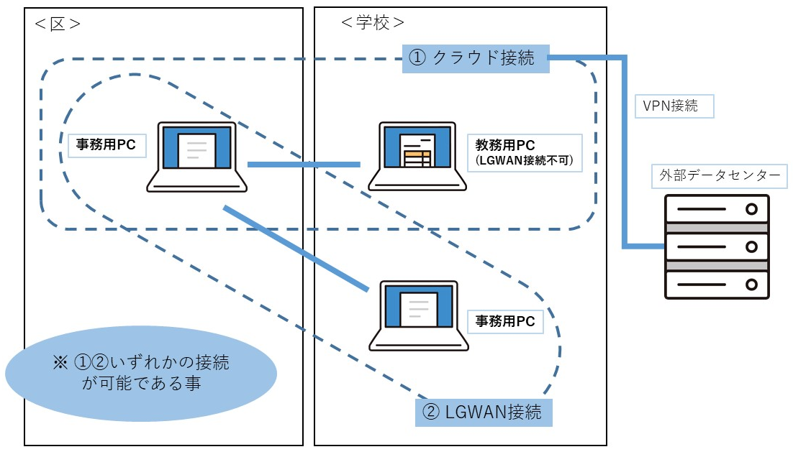

## ３－２　機能要件

1. 機能要件

別紙「機能要件書」のとおり

1. 庁内連携に関する要件

以下の情報について、連携（受信）を行う機能があること。

|  |  |
| --- | --- |
| 連携情報名 | 連携サイクル |
| 対象者個人情報（宛名番号、氏名、生年月日等） | 月次 |
| 所属情報（学校名、学年、クラス） | 月次 |
| 保護者情報 | 月次 |
| 口座振替、口座振込情報 | 月次 |
| 納付書納付収納情報 | 月次 |
| 金融機関情報：みずほ銀行から提供される銀行・本支店のコード | 月次 |
| 全国市町村コード情報：J-LISから提供される全国の住所情報 | 月次 |

＜連携イメージ図＞

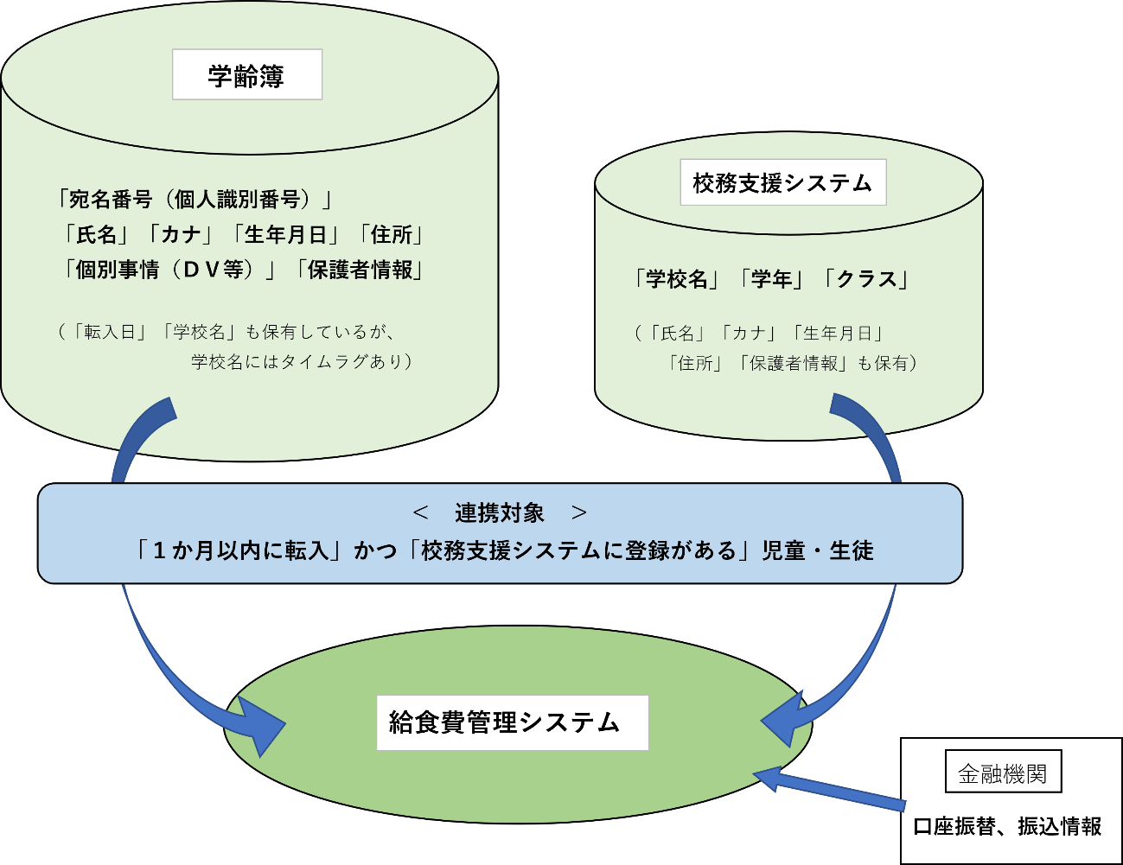

## ３－３　非機能要件

1. 性能要件

|  |  |  |
| --- | --- | --- |
| データ件数 | | 時間当たり1,000件のオンラインデータを処理できること。 |
| 利用人数 | | 最大同時アクセス数を63台と仮定し、同時にアクセスした場合にもストレスなくシステムを利用できること。 |
| 処理速度 | 通常作業時 | 各業務のデータ量、処理量でも十分なレスポンスを提供すること。  ・概ね１秒以内、高負荷時３秒以内  ・システム利用状況は『１－６ （２） イ　本システムの利用端末数』 を参照すること。 |
| バッチ処理時 | ・平常時の目標処理時間は、概ね１時間以内とすること。  ・データ量が多い月末月初等でも、目標処理時間は概ね２時間以内とすること。 |

1. 信頼性・可用性要件

|  |  |  |
| --- | --- | --- |
| 稼働率 | サービス稼働率（平日8：30～17：15） | 99.8％以上 |
| システム稼働率（夜間・休日を含む全運用期間） | 99.5％以上 |
| 障害発生回数 | | 年に４回以内 |
| 復旧目標 | RTO（目標復旧時間） | 最長１時間 |
| RPO（目標復旧時点） | 24時間 |

1. 拡張性・柔軟性要件

|  |  |
| --- | --- |
| データ量の増加 | 歴年で保有するデータベースやファイルが、将来、調達において指定した量から増加した場合でも、プログラム等を改修することなく対応できること。 |
| システム利用者の増加 | 利用人数に関わらず利用できるか、利用人数に応じたライセンス形態を有しており、将来、接続端末数及び同時利用者数が増加した場合でも、プログラム等を改修することなく対応できること。 |
| システムの改変 | 本システムの構成は、データ管理部分、業務ロジック、ユーザーインタフェースを分離・分割し、相互の独立性を高めることにより、機能追加や保守作業に対する影響範囲を局所化でき、システムの改変に対する柔軟性が確保できるよう配慮すること。 |
| システム利用環境の変化 | OS等のセキュリティパッチ等の適用に対し、柔軟に対応できること。 |

1. 運用性・保守性要件

|  |  |  |
| --- | --- | --- |
| 運用 | 共通 | ・臨機に、システムの起動や強制終了、ジョブスケジュールの変更など、柔軟なサービス提供に対応できること。  ・システムの終了においてシステム利用中の場合は、データの不整合が発生しない形式でのサービス停止が行えること。 |
| バッチ処理 | ・バッチ処理は、一元管理できる事を前提とし、起動の自動化や再実行処理等が行えること。  ・バッチ処理状況や異常時の内容について確認が可能であり、終了時や異常時の通知機能を有していること。 |
| バックアップ | ・データベースやバッチ処理前の更新対象データについて、バックアップ機能を有し、通常の業務に影響を与えないものとすること。  ・月次で自動的にデータベースのバックアップをとり、７世代分のバックアップデータを保管し、必要な箇所のデータ復元を可能とする仕組みを設けること。 |
| 監視 | ・各処理の異常状態を警告メッセージ等により通知できること。  ・プロセス監視（ログ等）や、リソース監視（メモリ使用率等）が可能であること。 |
| 保守 | | ・保守機があることを前提に、不具合発生時に早急な修正対象の特定と修正計画が可能な仕組みを用意すること。  ・ソフトウェアのバージョン管理を適切に行える仕組みを提供すること。  ・セキュリティホールが発見された場合の設定の変更やセキュリティアップデートの適用等の対策、その実施に先立つ調査・検証を適宜行うことを想定した仕組み又は手順を提供すること。 |

1. セキュリティ要件

下記のセキュリティ機能を備え、各セキュリティに関する異常及び故障の通知等の管理機能を備えること

|  |  |
| --- | --- |
| 認証 | ・ユーザーIDやパスワード等による利用者認証機能を有していること。  ・当該ログイン手段について、長さ又は複雑さの要件を満たさないパスワードの設定を制限する機能、及び連続したログインの失敗があった際にアカウントを一時的に無効化する機能を備え、これらの他に不正なログインの試行に対抗するものとして必要と考える機能があれば備えること。 |
| 権限管理 | システム利用者が用いるアカウントの管理（登録、更新、停止、削除等）を行うための機能を有すること。 |
| アクセス制御 | ・システムにおけるそれぞれの職務・役割（学校職員、学務課職員、システム管理者）に応じて、利用可能なシステムの機能、アクセス可能なデータ等を制限する機能を有すること。  ・権限にあわせて画面やメニューの表示が制御されること。 |
| ログ管理 | ・システムの利用記録、例外事象の発生に関するログを取得し、取得したログを5年間保管すること。  ・容量の不足や障害の発生等により、ログが取得できなくなるおそれのある場合、速やかにシステム管理者等に通知する機能を備えること。  ・収集したログを一元的に管理し、不正侵入や不正行為の有無の点検・分析を効率的に実施できる機能を備えること。 |
| 脆弱性対策 | 構築時に脆弱性の有無を確認の上、情報の安全性を脅かすような脆弱性を含まないこと。 |

# ＜４．開発方法＞

## ４－１　作業体制

1. 受託者体制
2. 受託者は、契約締結後本作業を履行できる体制案を提出し、区の了承を得ること。なお、原則として体制の変更は認めず、やむを得ず変更する場合は事前に区の了承を得ること。体制案には以下の内容を含むこと。

|  |  |
| --- | --- |
| 項目 | 内容 |
| 受託者側の体制 | 責任者・実施責任者を含む実行部隊を示すこと。 |
| 受託者側の実施責任担当者 | 以下の責任者を示すこと。  ① プロジェクト管理担当責任者  進捗管理手法に精通し、経験を有すること。  ② 設計開発担当責任者  データベース・システムの企画・設計に関する知見や技術を有すること。  ＊プロジェクト管理担当責任者と設計開発担当責任者は兼任して差し支えないものとする。 |
| 連絡体制 | 受託者側の対応窓口を示すこと。 |

1. 受託者は、本作業の履行が確実に行われるよう、本作業の全期間に渡って、必要となるスキル、経験を有した要員の確保を保証すること。
2. 区職員が受託者に対し、常時契約履行状況に関する確認を行える体制とすること。
3. 作業場所
4. 本業務の作業場所及び作業に当たり必要となる設備、備品及び消耗品等については、受託者の責任において用意すること。また、必要に応じて区の事業執行担当者が現地確認を実施することができるものとする。
5. 検証作業については区が指定する場所で行うこと。

## ４－２　プロジェクト管理

1. プロジェクト計画書の作成

　受託者は、契約後直ちに「プロジェクト計画書」を作成し、区の承認を得ること。「プロジェクト計画書」には、構築の目的・目標、作業範囲、体制と役割分担（区及び受託者）、スケジュール、コミュニケーション（会議体、連絡方法、窓口等）、成果物一覧（種類と納品時期）、業務管理の方法（進捗・課題・リスク管理等）等が記載されることとする。

1. プロジェクト管理

　「プロジェクト計画書」を基に、以下の管理を行うこと。

|  |  |
| --- | --- |
| 項目 | 内容 |
| 進捗管理 | ・「プロジェクト計画書」で示したスケジュールを基に、進捗管理を実施すること。  ・「進捗報告書」を作成し、定められた報告期間に実施したプロジェクトの進捗状況を区に報告すること。  ・会議体は「プロジェクト計画書」で定める内容に沿って実施すること。なお、各会議体における議事録については3 営業日以内に作成し区へ提出すること。 |
| 変更管理 | 受託者は、制度や方針の変更から仕様等の変更が余儀なくされる場合には、変更管理を行うこと。変更管理においては、「変更管理表」を作成し、変更対象資料、理由、変更前後の状態、変更による影響、変更者等を記録すること。 |
| 課題管理・リスク管理 | 受託者は、プロジェクトを実行する上で発生する課題については、「課題管理表」を用いて明文化し、検討経緯や対応方針を記録、管理すること。 |
| コミュニケーション管理 | 受託者は、プロジェクトのコミュニケーション管理について、コミュニケーションルールを明確にし、実施すること。 |
| 情報セキュリティ管理 | 受託者は、プロジェクトに参加する全員が情報セキュリティ管理を遵守できる計画を作成すること。 |
| 構成管理・文書管理 | 受託者は、プロジェクトの成果物を管理する目的や作成する成果物を明確にし、作成した成果物を格納した場所を明確にして、その成果物の変更時の維持管理を実施すること。 |

## ４－３　テスト作業要件

1. テスト計画書の作成

　テスト実施前に、テストの目的、実施内容、実施方法、スケジュール及び合否判定基準等を示したテスト計画書を作成し、区の承認を得ること。

1. テストの実施

　テスト実施にあたり、以下の要件を満たすこと。

|  |  |
| --- | --- |
| 基本要件 | 受託者はテストの管理主体としてテストの管理を実施すると共に、その結果と品質に責任を負い、適切な対応を行うこと。 |
| 区に対し定期進捗報告及び問題発生時の随時報告を行うこと。 |
| 各テストを行うため、一連のテストケース（入力、出力及びテスト基準）、テストシナリオ（例外処理を含む）、テストデータ、テスト評価項目及びテスト手順を各テスト実施前に作成の上、提出すること。 |
| 各テスト終了時に、実施内容、結果及び次工程への申し送り事項等について、区と協議の上、実施報告書を作成すること。 |
| 他システムとの接続試験を実施する際には、区の事業執行担当者、当該システム開発及び保守業者と十分な調整を図り、受委者の負担と責任において実施すること。 |
| テストに必要なプログラム類の開発ないし用意を行い、進捗を報告すること。 |
| テストデータ要件 | 受入テスト以外のテストデータは、原則として受託者において用意すること。 |
| テストデータの管理は、受託者が責任を持って行うこと。なお、テスト計画書に工程ごとのテストデータの種類等を記載し、使用したテストデータは、テスト結果と共に納入すること。 |
| テスト環境要件 | 単体テスト及び結合テストに必要な機器等は、受託者の負担と責任において準備すること。 |
| 総合テスト及び受入テストは、仮想化基盤上に用意する仮想サーバを利用する。受託者は、テストを実施するために必要な各種設定を実施し、本番環境と同等の環境を準備すること。 |
| 結合テスト要件 | プログラム及びモジュールが、本システム全体において、正しく機能することを確認するため、段階的に結合した状態でテストを行い、結果を報告すること。 |
| 総合テスト要件 | ソフトウェアが仕様に適合し、かつ本番環境で利用可能であることを確認した上で、テストを実施すること。 |
| 性能及び負荷のテストにおいては、本番環境と同様の環境により相応の負荷等をかけ、問題が発生しないことを確認すること。 |
| 以下の項目について確認を行うこと。  ア 機能性  ・『＜３．本システムの要件＞』で示した要件を満たしていること。  ・他システムとの業務連携処理が正常に機能すること。  イ 操作性  ・説明書のとおりに動作し、システム利用者が操作しやすいこと。 |
| システム運用サイクル（バッチ処理、バックアップ）が適切である事を確認すること。 |
| 障害発生時を想定したテストを実施するものとし、想定の障害を検知し、監視機器への通知が正常に行われている事を確認すること。 |
| 開発したソフトウェアについて、想定の範囲外の入力を拒否できない脆弱性を狙った攻撃等の既知の手法による攻撃が試みられた場合に、システムのセキュリティに影響を及ぼさないことを確認すること。 |
| システムの動作環境又は動作前提であるハードウェア及びソフトウェアについて、既知の脆弱性が存在しないこと、及び既知の攻撃手法に対して脆弱な設定が行われていないことを確認すること。 |
| 受入テスト支援要件 | 受入テストにおける具体的な手順及び結果を記入するための受入テスト計画書を作成すること。なお、システム操作に精通していない職員でも分かりやすいテストとなるように工夫すること。 |
| 受入テストは区が主体となって行うが、区の求めに応じて受入テストを支援するための要員を確保すること。 |
| 受入テストで必要となるテストデータの準備を支援すること。 |
| 受入テストで確認された障害について対応方針を提示し区の承認を得ること。 |
| 区に承認された対応方針に従い、プログラム及びドキュメント等を修正すること。 |

## ４－４　研修実施要件

システム管理者及び利用者（区・学校）が、本システムの操作を習得するために必要な研修を対面で実施すること。研修の事前準備、講師等は受託者が行うものとするが、利用するシステムや研修場所は区の環境を利用することを想定している。

なお、受託者は、事前にシステム管理者と利用者それぞれに向けたマニュアル作成し、終了後には実施報告書を提出すること。

1. システム管理者向け研修

・対象者　　…　１～３名程度

・回数　　　…　１回

・実施内容　…　システム運用マニュアルを基に実施

1. システム利用者向け研修

・対象者　　…　60～65名程度

・回数　　　…　１回

・実施内容　…　システム利用マニュアルを基に実施

# ＜５．保守・運用＞

## ５－１　運用作業要件

本システムは、受託者による運用を予定している。以下に、受託者が実施する範囲を示す。

|  |  |
| --- | --- |
| 運用管理業務 | 運用業務の基準と計画を策定し、サービスの品質向上、システムの安定稼動、セキュリティレベルの維持など、運用業務全体の管理とコントロールを実施すること。 |
| 問合せ対応・管理を行うとともに、統合運用事業者が行うインシデント管理、問題管理、オペレーション管理の結果を受けて、運用業務の全体を把握し、事業執行担当課をはじめ情報管理部門（情報政策課）など関係者への報告や調整を実施すること。 |
| 変更・構成管理業務 | システムに対する変更を一元的に管理し、変更内容を評価すること。 |
| システムの構成情報を最新の状態で管理すること。 |
| オペレーション業務 | 定期的な機器の稼動確認を実施すること。 |
| 区の庁舎定期停電前にシステム停止等の定型作業を実施すること。 |
| バックアップ運用 | 本システムで取得する定期バックアップの世代管理は７世代とすること。 |
| 区からの依頼により、システム構成変更作業前後のシステム領域とデータ領域のフルバックアップを取得すること。 |
| リストア運用 | 取得したバックアップデータを用い、区からの依頼によりリストアすること。 |
| 運用作業の改善提案 | 受託者は、年度末までに年間の運用実績を取りまとめると共に、必要に応じて運用作業等に対する改善提案を行うこと。 |
| システム更改時の引継ぎ | 受託者は、区が本システムの更改を行う際には、次期の情報システムにおける要件定義支援事業者及び設計・構築事業者等に対し、作業経緯、残存課題等に関する情報提供及び質疑応答等の協力を行うこと。 |
| 受託者は、本契約の終了後に他の運用事業者が本情報システムの運用を受注した場合には、次期運用事業者に対し、作業経緯、残存課題等についての引継ぎを行うこと。 |
| 次期システムへのデータ抽出 | 本契約におけるシステムの次期システムへのデータ移行を考慮し、汎用的なデータ形式で、全件分のデータ抽出を行うこと。 |
| 本契約におけるシステムの次期システムへのデータ移行を考慮し、最新のファイルレコードのレイアウト、コード表など必要となるドキュメントを提出すること。 |
| 廃棄 | 本システムのライフサイクル満了に伴い廃棄を行う際には、情報漏洩等を発生させないようにデータの消去を行うこと。 |
| 廃棄するハードウェアがある場合には、安全に配慮して機器の取り外しを行うこと。 |

## ５－２　保守作業要件

　保守業務は、問合せ窓口を設置し、・OS 関連・パッケージ・ミドルウェア関連等、本システムに係る障害に対する対応とバージョンアップ等の変更に対する対応を実施することとする。

保守作業を実施するに当たり、業務上、利用を許可していない機器やソフトウェア等を持ち込んで作業する場合には、区と協議の上、実施すること。

|  |  |
| --- | --- |
| 保守契約時間 | 開庁日・開庁時間帯は平日8:30～17:15 とすること。 |
| 上記以外の時間帯に発生した障害については、翌営業日に速やかに保守対応すること（システム障害時の緊急対応はこの限りではないこととする）。 |
| 保守体制 | 保守業務は区に常駐しない体制で対応すること。 |
| 受託者は、開庁時間に対応した連絡窓口を設けること。また、区から連絡を受けた場合、翌開庁日までに障害や不具合を解消できる体制をとること。 |
| 保守対象に不具合が判明した場合や、緊急に必要な予防保守等の定期メンテナンス日以外の緊急保守作業が必要となった場合は、直ちに区と調整を実施し、実施日時・作業手順等を取り決めて、速やかに保守作業を行うこと。 |
| 構成するハードウェア、ソフトウェア等は全て保守対象と考え、受託者は各構成要素の保守実態に関わらず、一括した窓口として機能すること。 |
| 障害発生時 | 障害が発生した際には、障害箇所の調査、原因の調査を行い、速やかに区に報告すること。 |
| 障害が発生した際には、区及び関連システム保守業者等と連携し、速やかに現場対応を行うなど、障害原因の除去のために必要な措置を講じるとともに、復旧方法について事前に区と協議の上で、区の承諾を得ること。また、本保守対象が障害の起因でない場合も、復旧に必要な対応を求めた場合は対応すること。 |
| 障害が発生した際には、障害発生状況を的確に把握し記録管理の上、同一事象の再発防止及び類似事象の発生予防のため、原因究明、対応策の検討・実施、再発防止策の検討・実施等の支援を行うこと。また、受託者側に原因があった場合、原因及び対応策について報告書にまとめて提出すること。 |
| 定期保守 | 予め計画を設定した上で、定期的に点検、報告を行うこと。 |
| 定期システム保守作業のためのメンテナンス可能日は、定例スケジュール化すること。 |
| 定期報告 | 定期報告会を開催し保守対応状況の報告を行うこと。開催時期は別途協議の上、決定する。 |
| ドキュメントの維持管理 | 保守等によりドキュメント変更が発生した場合、納入済みのドキュメントを訂正すると共に、変更した設定情報等を適切に管理すること。 |
| パッケージ等の保守 | 改良、機能強化等によるバージョンアップの情報提供、適用対応を行うこと。 |
| バージョンアップによるプログラムリリースや配布について、必要性を検証した上で、システムの運用に支障のないよう実施できること。 |
| その他保守作業 | その他の保守作業として以下を想定すること。  ・利用者の操作ミス等で、不正データが生じた場合の対応方法の報告  ・セットアップ項目（登録文言、組織コード等）の変更  ・組織コード等のコード体系の変更が見込まれる場合に、変更可否の調査と対応方法（代替案を含む）の報告 |
| 保守作業の改善提案 | 受託者は、年度末までに、年間の保守実績を取りまとめると共に、必要に応じて中長期運用・保守作業計画、保守実施要領に対する改善提案を行うこと。 |
| システム更改時の引継ぎ | 受託者は、区が本システムの更改を行う際には、次期の情報システムにおける要件定義支援事業者及び設計・構築事業者等に対し、作業経緯、残存課題等に関する情報提供及び質疑応答等の協力を行うこと。 |
| 受託者は、本契約の終了後に他の保守事業者が本情報システムの保守を受注した場合には、次期保守事業者に対し、作業経緯、残存課題等についての引継ぎを行うこと。 |

# ＜６．契約に関する事項＞

## ６－１　業務の再委託

受託者は、委託業務の処理を他に委託し、又は請け負わせてはならない。ただし、区の書面による承諾を得たときは、この限りでない。

## ６－２　個人情報の保護

1. 業務遂行のために区が提供した資料及びデータ等は、本業務以外で使用しないこと。
2. 業務遂行上で知り得た秘密を他に漏らさないこと。この義務については、委託期間終了又は契約解除後も継続する。
3. 受託者は、委託業務に従事する者に対し、個人情報保護の教育訓練を行うこと。
4. 受託者は、原則として、個人情報データを履行場所から持ち出さないこと。履行場所から個人情報データを持ち出さざるを得ない場合は、利用目的、期間、閲覧者、持ち出し先の情報セキュリティ環境、情報セキュリティ責任者等を書面に記入し、提出した上で区の承認を得ること。なお、持ち出す際には、原則として、個人情報データをマスクして個人を特定できないように加工すること。

## ６－３　支払い方法

1. システム構築

検査合格後、受託者の請求書に基づき一括で支払うものとする。

1. 運用・保守

各月の検査合格後、受託者の請求書に基づき支払うものとする。

## ６－４　その他

1. 本仕様書の内容に疑義が生じた場合は、区契約事務担当と協議の上決定する。
2. （１）に関することを除く、契約履行上の打ち合わせ事項に関しては、事業執行担当者と行うこと。
3. 本契約の履行に当たって自動車を使用し、又は使用させる場合は、都民の健康と安全を確保する環境に関する条例（平成12年東京都条例第215号）の外、各県条例に規定するディーゼル車規制に適合する自動車とすること。なお、適合の確認のために、当該自動車の自動車検査証（車検証）、粒子状物質減少装置装着証明書等の提示又は写しの提出を求められた場合には、速やかに提示し、又は提出すること。
4. 本契約の履行に当たってハイブリッド車等の自動車を使用し、又は使用させる場合は、車両接近通報装置を備えた自動車を使用するよう努めること。
5. 本契約の履行に当たり、個人情報の保護に関する法律（平成15年法律第57号）を遵守すること。
6. 本契約の履行に当たり、文京区情報セキュリティに関する規則（平成15年６月文京区規則第50号）を遵守すること。
7. 本契約の履行に当たり、文京区公共の場所における喫煙等の禁止に関する条例（平成20年９月文京区条例第45号）を遵守すること。
8. 本契約の履行に当たっては、障害を理由とする差別の解消の推進に関する法律（平成25年法律第65号）を遵守し、また、文京区における障害を理由とする差別の解消の推進に関する対応要領（平成28年３月文京区訓令第13号）の目的等を顧慮し、障害者に対し、障害を理由とした不当な差別的取扱いをしないこと。また、障害者から社会的障壁の除去を求められた際に、その実施に伴う負担が過重でないときは、合理的な配慮をすること。
9. 本契約の履行に当たっては、文京区男女平等参画推進条例（平成25年９月文京区条例第39号）第７条及び「性自認および性的指向に関する対応指針（令和３年３月31日2020文総総第1777号）」を踏まえ、性別（性自認及び性的指向を含む）に起因する差別的な取扱いを行わないこと。

## ６－５　連絡先

契約事務担当　　総務部契約管財課契約係　　　　　　　　　 TEL　03-5803-1150

事業執行担当者　教育推進部学務課給食給付担当　担当 山口　TEL　03-5803-1959